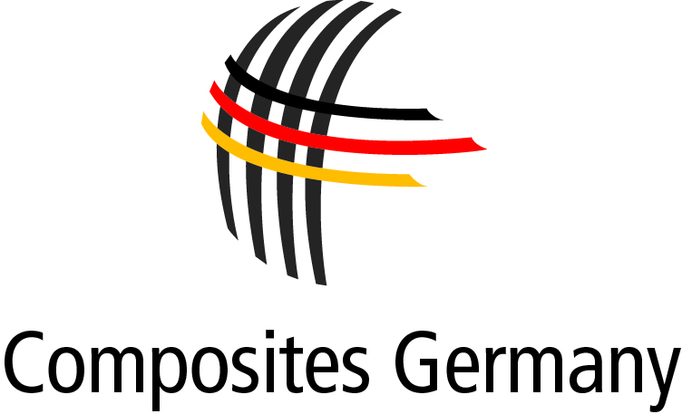

**P R E S S E M I T T E I L U N G**

Oktober 2014 – Nr. 05/2014

**Neue Composites Germany – Tagung 2015: „Wie werden Composites zur Schlüsselindustrie?“**

Düsseldorf. Im Rahmen der Composites Europe 2014 hat der in seinem Amt als Vorstandsvorsitzender für ein weiteres Jahr bestätigte Dr. Michael Effing das Konzept einer neuen Composites Germany –Tagung bekannt gegeben: Mit dem Arbeitstitel „Wie werden Composites zur Schlüsselindustrie?“ sollen thematisch diejenigen Faktoren beleuchtet werden, die zu Innovationen führen und dazu beitragen können, dass Composites in einem Land zur Schlüsselindustrie werden. "Ich freue mich über das Vertrauen meiner Kollegen, mich in diesem Amt wiedergewählt zu haben und möchte besonders diese erstmalige Tagung im kommenden Jahr in diesem Amt voranbringen", so Effing.

Ein gemeinsames Veranstaltungskonzept war einer der definierten Arbeitsschwerpunkte der im letzten Jahr gegründeten Wirtschaftsvereinigung Composites Germany und wird damit umgesetzt.

Die Tagung wird erstmalig als Auftaktveranstaltung der Composites Europe 2015 in Stuttgart stattfinden. Sie wird damit zeitlich und örtlich die bisherige AVK-Tagung ersetzen. „Wir sehen den Bedarf, dieses für Hochlohnländer wie Deutschland relevante Thema in einer eigenen Tagung und unabhängig von speziellen Interessen zu fokussieren. Gleichzeitig möchten wir den ohnehin relativ vollen Veranstaltungsmarkt nicht mit einer zusätzlichen

Tagung überfrachten“, so Dr. Elmar Witten, Sprecher der Geschäftsführung von Composites Germany und AVK-Geschäftsführer. Die Tagung wird vortrags- und besucherseitig noch stärker international ausgerichtet sein als die bisherige AVK-Veranstaltung. Damit wird der allgemeinen Entwicklung Rechnung getragen, dass die Composites-Industrie sich immer mehr dem internationalen Wettbewerb stellen muss.

Die weiteren Vorstandsmitglieder von Composites Germany, Dr. Stefan Schlichter (VDMA), Dr. Reinhard Janta (CCeV) und Prof. Axel Herrmann (CFK-Valley) erläuterten folgende Innovationsfaktoren als Themenschwerpunkte der Tagung:

Effiziente Prozesse, bestens qualifizierte Mitarbeiter, Kooperationen zwischen Industrieunternehmen und zwischen Industrie und Forschung gehören ebenso dazu wie Normung und Standardisierung, Markttransparenz und das Thema Responsible Care.

Auch Hans-Joachim Erbel, Geschäftsführer von Reed Exhibitions, Veranstalter der Composites Europe, sieht das neue Konzept als sinnvolle Fortführung der bisherigen Zusammenarbeit zwischen Tagung und Messe, insb. um die Internationalität der Gesamtveranstaltung zu stärken.

**Copyright Grafik: AVK**

**Presserückfragen: Composites Germany,** Dr. Elmar Witten, Sprecher der Geschäftsführung

Tel. +49 (0)69/27 10 77-0, E-Mail: [elmar.witten@composites-germany.org](mailto:elmar.witten@composites-germany.org);  
[www.composites-germany.org](http://www.composites-germany.org)